Тестовые сценарии для конвертера валют: <http://www.sberbank.ru/ru/quotes/converter>

Согласно возможному выбору различных значений в конверторе валют, можно разработать классификационное и составить из них все возможные тестовые случаи.

На рисунке 1 изображено классификационное дерево с возможными принимаемыми значениями.

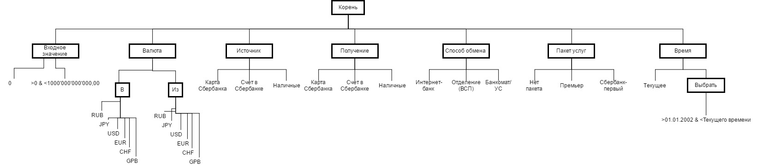

Рис. 1. Классификационное дерево

Метод All triples показывает очень высокое покрытие, поэтому можно использовать этот метод для генерации тестовых случаев. Путем перебора всех возможных значений со всеми вариантами с последующим выбором тех сценариев, которые могут случить и подходят для тестирования, тестовых случаев получается следующее количество:

2*6*6*3*3*3*3*2 = 11 664 тестовых случая

Выберем из возможного числа тестовый случаев случаи для 3-х тестовых сценариев. Приведены в таблице 1.

Таблица 1. Тестовые случаи

|  |  |  |  |  |  |  |  |  |
| --- | --- | --- | --- | --- | --- | --- | --- | --- |
| Входящие значение | Валюта В | Валюта Из | Источник | Получение | Способ обмена | Пакет услуг | Время | Целевая функция |
| >0 | GBP | JPY | Наличные | Счет в сбербанке | Отделение (ВСП) | Премьер | Выбрать | Valid |
| >0 | RUB | EUR | Карта в сбербанке | Карта в сбербанке | Интернет-банк | Премьер | Выбрать | Valid |
| >0 | JPY | CHF | Наличные | Счет в сбербанке | Отделение ВСП | Сбербанк-первый | Выбрать | Valid |
| >0 | JPY | GBP | Наличные | Счет в сбербанке | Отделение ВСП | Премьер | Выбрать | Valid |